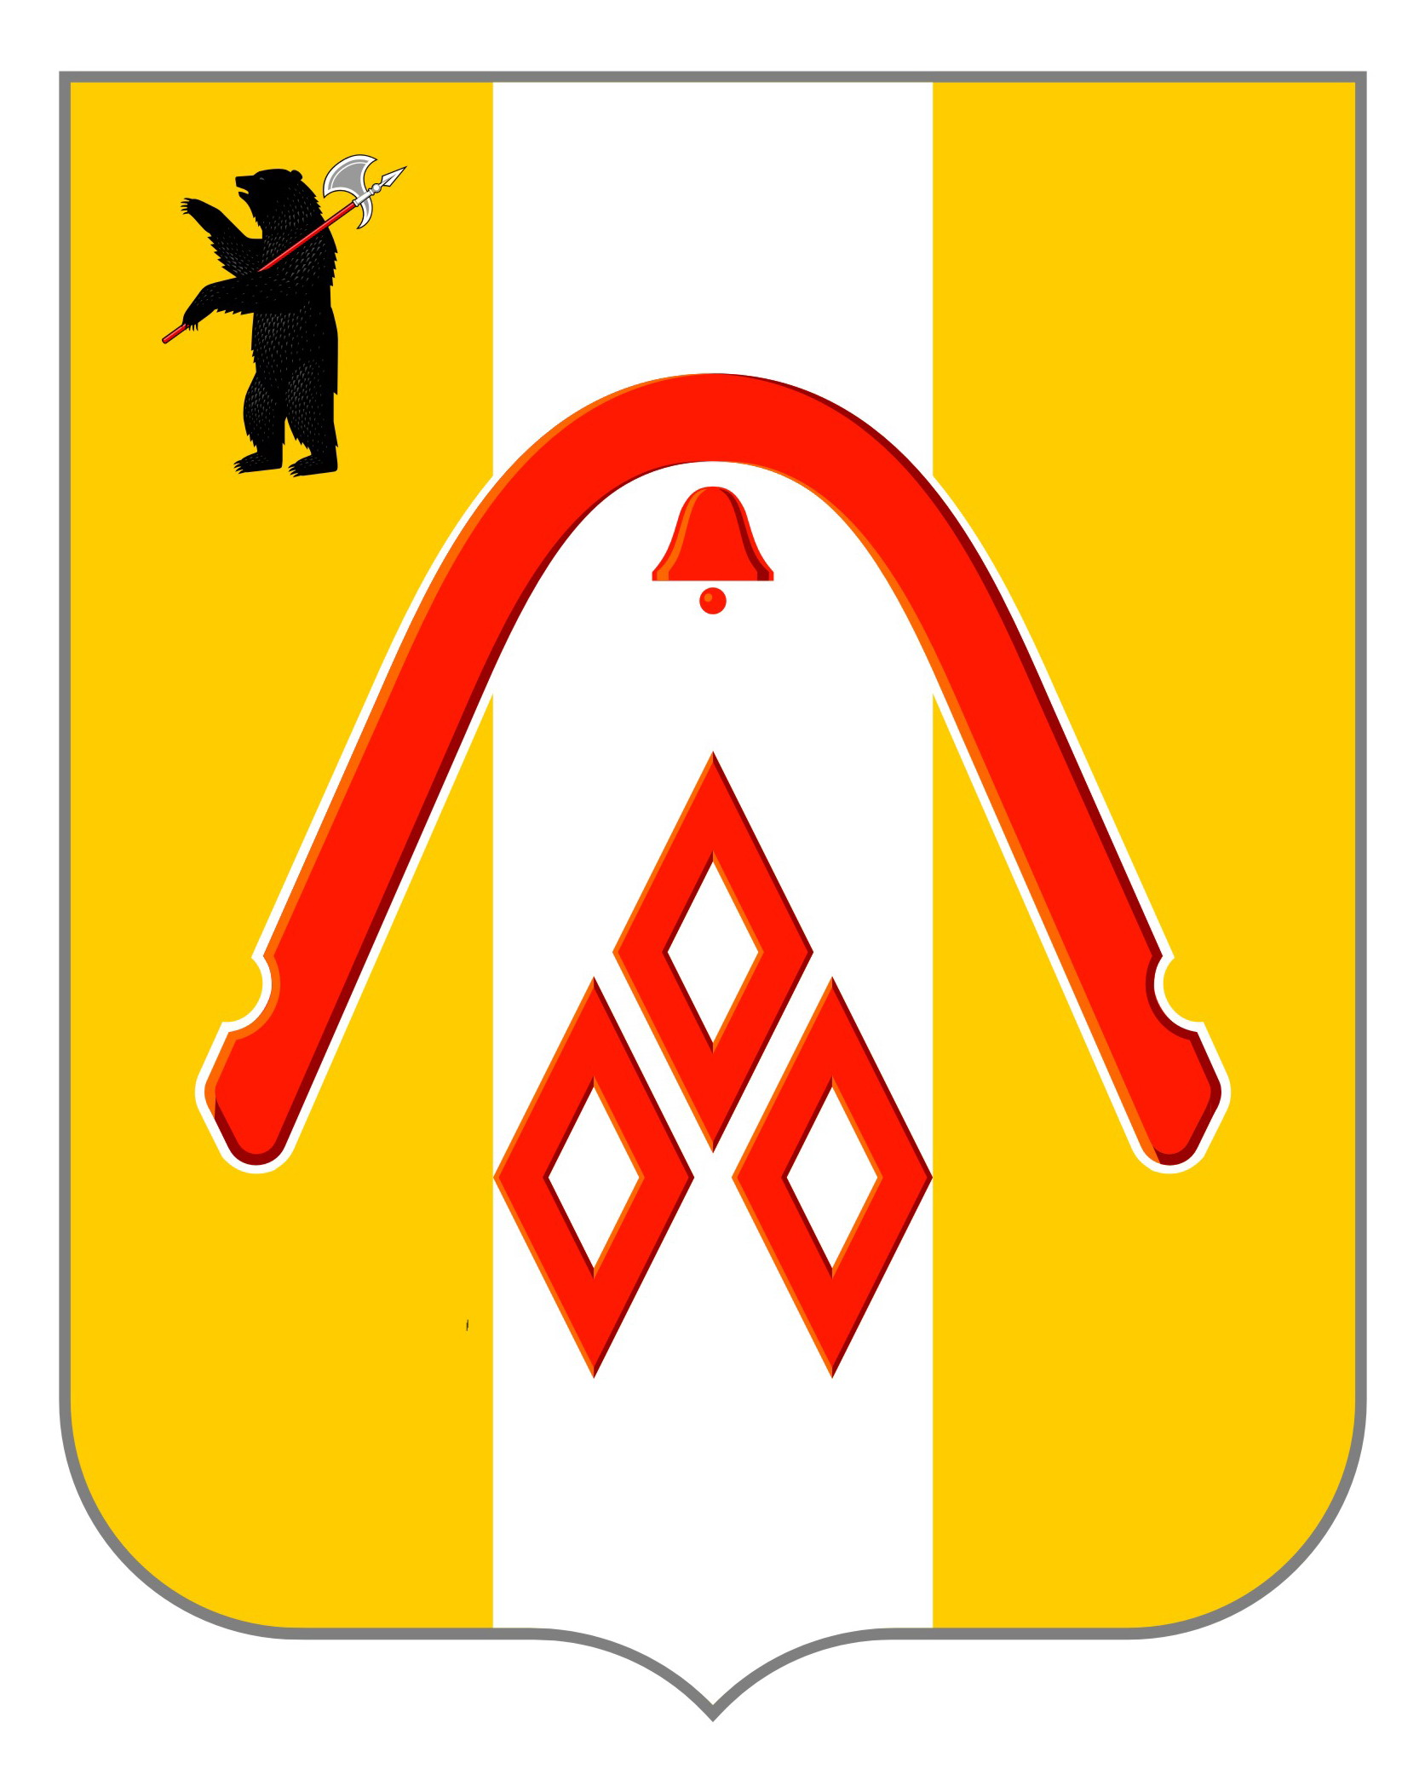

АДМИНИСТРАЦИЯ ГОРОДСКОГО ПОСЕЛЕНИЯ
ГАВРИЛОВ-ЯМ

ПОСТАНОВЛЕНИЕ

16.07.2018 № 481

Об утверждении перечня видов
муниципального контроля
и органов местного самоуправления,
уполномоченных на их осуществление

В соответствии с Федеральным законом от 06.10.2003 года № 131-ФЗ «Об общих принципах организации местного самоуправления в Российской Федерации», Федеральным законом от 26.12.2008 № 294-ФЗ «О защите прав юридических лиц и индивидуальных предпринимателей при осуществлении государственного контроля (надзора) и муниципального контроля», постановлением Администрации городского поселения Гаврилов-Ям от 09.07.2018 №465 « Об утверждении Порядка ведения перечня видов муниципального контроля и органов местного самоуправления, уполномоченных на их осуществление руководствуясь Уставом городского поселения Гаврилов-Ям,

Администрация городского поселения постановляет:

1. Утвердить Перечень видов муниципального контроля и органов местного самоуправления, уполномоченных на их осуществление, на территории городского поселения Гаврилов-Ям согласно приложению .
3. Постановление опубликовать в районной массовой газете «Гаврилов-Ямский вестник» и разместить на официальном сайте Администрации городского поселения.
2. Контроль за исполнением постановления оставляю за собой.
4. Постановление вступает в силу с момента официального опубликования.

Глава Администрации
городского поселения
Гаврилов-Ям А.Н.Тощигин

Приложение
к постановлению Администрации
городского поселения Гаврилов-Ям
от 16.07. 2018 г. № 481

ПЕРЕЧЕНЬ
видов муниципального контроля и органов местного самоуправления, уполномоченных на их осуществление,
на территории городского поселения Гаврилов-Ям

№ п/п | Наименование вида муниципального контроля, осуществляемого органами местного самоуправления городского поселения Гаврилов-Ям | Наименование органа местного самоуправления уполномоченного на осуществление соответствующего вида муниципального контроля (с указанием наименования структурного подразделения органа местного самоуправления наделенного соответствующими полномочиями) | Реквизиты нормативных правовых актов Российской Федерации, Ярославской области, муниципальных правовых, регулирующих соответствующий вид муниципального контроля
1 | 2 | 3 | 4
1. | Муниципальный жилищный контроль | Администрация городского поселения Гаврилов-Ям Гаврилов- Ямского муниципального района  Ярославской области (отдел по вопросам ЖКХ и муниципального имущества) | Постановление Администрации городского поселения Гаврилов-Ям от 18.02.2013 № 86 «Об утверждении административного регламента исполнения муниципальной функции «Муниципальный жилищный контроль на территории городского поселения Гаврилов-Ям»
2. | Муниципальный земельный контроль | Администрация городского поселения Гаврилов-Ям Гаврилов- Ямского муниципального района  Ярославской области  (комиссия по муниципальному земельному контролю) | Постановление Администрации городского поселения Гаврилов-Ям от 02.09.2013 № 486 «Об утверждении административного регламента исполнения муниципальной функции «Муниципальный земельный контроль на территории городского поселения Гаврилов-Ям»
3. | Внутренний финансовый  контроль | Администрация городского поселения Гаврилов-Ям Гаврилов- Ямского муниципального района  Ярославской области  (Отдел по финансам, экономике  и бухгалтерской отчетности) | Постановление Администрации городского поселения Гаврилов-Ям от 28.09.2017 № 729  «Об утверждении Порядка осуществления  полномочий внутреннего финансового  контроля»
4. | Муниципальный контроль за сохранностью автомобильных дорог местного значения в границах населенных пунктов городского поселения Гаврилов-Ям | Администрация городского поселения Гаврилов-Ям Гаврилов- Ямского муниципального района  Ярославской области | Постановление Администрации городского поселения Гаврилов-Ям от 09.10.2017 № 784 «Об утверждении административного регламента исполнения муниципальной функции «Осуществление муниципального контроля за сохранностью автомобильных дорог местного значения городского поселения Гаврилов-Ям»
5. | Муниципальный контроля за соблюдением трудового законодательства в городском поселении Гаврилов-Ям | Администрации городского поселения Гаврилов-Ям Гаврилов- Ямского муниципального района  Ярославской области  (юридический отдел) | Постановление Администрации городского поселения Гаврилов-Ям от 18.06.2018 №412 «Об утверждении Регламента по проведению ведомственного контроля за соблюдением трудового законодательства в городском поселении Гаврилов-Ям»

